SPORTOVNÍ AREÁLY MOST, a.s. OBJEDNÁVKA č. 25OV197
Odběratel: | SPORTOVNÍ AREÁLY MOST, a.s.  tř. Budovatelů 112/7  434 01 Most | Datum objednávky:  Datum dodání:  Forma úhrady: | 16.11.2025  31.03.2026  Příkazem
IČ: 25044001  DIČ: CZ25044001 |  | Dodavatel: | IČ: 25178644  DIČ: CZ25178644
Objednávku vystavil:  Tel. číslo:  E-mail: |  | ONYX wood spol.  U Stadionu 270  383 01 Prachatice | s r.o.
Splatnost vystavené faktury: 30 dní

Objednávám u Vás dodání herních prvků dle Vaší přiložené cenové nabídky ze dne 08. 10. 2025 v celkové částce 100.835 Kč bez DPH.
Termín dodání nejpozději do 31. 03. 2026.
Potvrzenou objednávku zašlete zpět na e-mailovou adresu:
Objednávku vystavil:
Objednávku převzal:

Nabídka - herní prvky
Zadavatel: | SPORTOVNÍ AREÁLY MOST, a.s.  tř. Budovatelů 112/7  IČ: 250 44 001 / DIČ: CZ25044001  434 01 Most  E-mail:
Nabídku vypracoval: | ONYX wood spol. s r.o.  U Stadionu 270, 383 01 Prachatice  IČ:25178644/ DIČ: CZ25178644  TEL.:  e-mail:  Tel.:  ČSOB a.s. Prachatice, č. ú.
Kontaktní osoba: | , obchodní zástupce  Tel.:  , obchodní manažer  Tel.:

Vypracováno dne 8.10.2025
- Návrh řešení
- Kalkulace
- Záruční a pozáruční servis
- Představení společnosti
- Filozofie nabídky

Návrh řešení:
Připravili jsme pro Vás nabídku herních prvků dle Vašich požadavků. Jsme připraveni vypracovat i další varianty k Vaší spokojenosti.
1

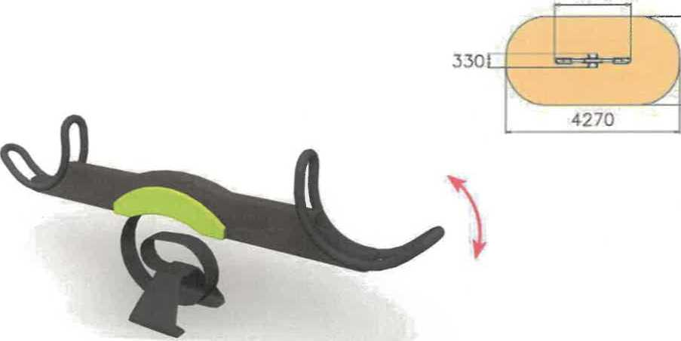
1870
2140
I
—1
425 725
Informace o produktu |  | [ | Technické informace
Název produktu: | GRASSHOPPER | |  1 | Šířka: | 330 mm
Číslo produktu: | 137303M | i  I | Výška: | 725 mm
Věková skupina: | 2+ | i  I | Délka: | 1870 mm
Klasifikace - funkční věk: | 3-7 | 1  I  i | Dopadová zóna: | 8,3 m2
Certifikováno dle: | ČSN EN 1176-1,6 | 1  I  i | Maximální výška pádu: | 590 mm
 |  | 1 !  1 | Min. prostor / délka: | 4270 mm
 |  | 1 !  1 | Min. prostor/šířka: | 2140 mm
Barevné provedení:

• •• • «
Ume Green, Apple Red, Candy Fuchsia, Uquorice Grey, Tuttifrutti,
Popis produktu:
Houpadlo pro menší děti. Výška sedáku je 570 mm. Trénuje a testuje dětskou rovnováhu. Kloub se nehýbe do stran a poskytuje bezpečné houpavé pohyby. Má vysokou vandalu odolnost.

FROGGY
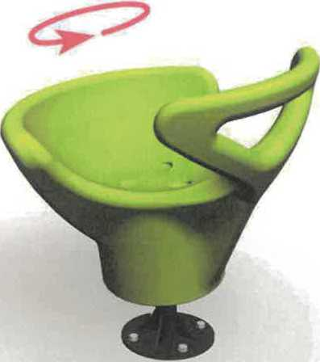
Informace o produktu | i
Název produktu: | FROGGY |
Číslo produktu: | 220034 1
Věková skupina: | ²⁺ i
Počet uživatelů: | 1
Certifikováno dle: | ČSN EN 1176-1, 5
Popis produktu:

Technické informace
Šířka: | 560 mm
Výška: | 610 mm
Délka: | 540 mm
Dopadová zóna: | 10 m2
Maximální výška pádu: | 1000 mm
Min. prostor/délka: | 3560 mm
Min. prostor/šířka: | 3560 mm

Froggy je zábavný kolotoč pro jednoho. Točením dokola v tomto ergonomicky navrženém kolotoči se rozvíjí rovnováha dítěte. Dokonce i malé dítě je schopno vylézt na Froggy kolotoč a odrazit se bez pomoci. Rukojeť nabízí pevný úchop. Ložisko je chráněno před pískem a vodou.
530
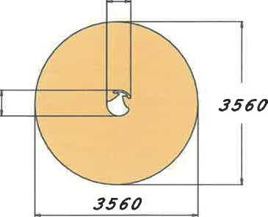


610

Kalkulace:
Specifikace | Katalogové číslo | Počet | Jedn. | Jedn. cena | Celkem Kč
Herní prvky
GRASSHOPPER | 137303M | 1 | cel. | 33 754 | 33 754
FROGGY | 220034 | 1 | cel. | 35 972 | 35 972
CELKEM - prvky bez DPH |  |  |  |  | 69 726
DPH 21 % |  |  |  |  | 14 642
CELKEM - prvky včetně DPH |  |  |  |  | 84 368

Montáž a doprava
výkop pro patky prvků + zhutnění po instalaci | 0,7 | m3 | 2 600 | 1820
beton do základu včetně zabetonování | 0,3 | m3 | 6 222 | 1867
příplatek za špatný přístup | 1 | cel. | 2 800 | 2 800
montáž a doprava / Most | 1 | cel. | 24 622 | 24 622

CELKEM - montáž bez DPH  DPH 21 %  CELKEM - montáž s DPH | 31109  6 533  37 642
Rekapitulace
CELKEM bez DPH | 100 835
DPH 21% | 21175
CELKEM s DPH | 122 010 Kč
Objednatel zajistí přístup na staveniště. Firma ONYX wood nenese odpovědnost za případné vícepráce při špatném přístupu na DH.

Objednatel požaduje zhotovení dopadových ploch herních vlastními silami, proto nemůže nést firma ONYX wood odpovědnost za případné nedodržení platné normy ČSN EN 1177.
Platnost nabídky je 1 měsíc od data vystavení.

Záruční a pozáruční servis:
- S ohledem na vysokou kvalitu a funkčnost našich herních prvků nepředpokládáme nutnost provádění servisních zásahů, zejména nátěrů částí v době následných 10-ti let. Běžné čistění lze provádět suchým i mokrým procesem.
- V naší mateřské firmě jsou k dispozici veškeré náhradní díly a rozhodně nedoporučujeme provádět opravy na bázi kutilské, protože pak nemusí herní prvky odpovídat závazné normě, popřípadě mohou ztrácet na své funkčnosti a bezpečnosti. V záruční době je výměna za poškozený prvek zdarma (nevztahuje se na vandalismus).
- Záruka na herní nebo fitness prvky je 60 měsíců. Na 90% prvku je záruka 10 let, na vybrané části pak 15 (hliníkové součásti, plastické komponenty z vyztuženého plexiskla) i 20 let (ocelové části, části vyrobené z HPL)

Představení společnosti:
Společnost ONYX Wood spol. s r.o. je exkluzivním zástupcem finské firmy LAPPSET pro ČR a Slovensko. Tato společnost patří mezi 3 největší evropské dodavatele vybavení dětských hřišť.
Nabízíme dodávky kompletního vybavení dětských hřišť včetně projektu, dodávky, ostatního mobiliáře, oplocení a následné údržby a servisu. Dále jsme schopni připravit studie, koncepce správy a rozmístění dětských hřišť v určité aglomeraci.
Veškeré námi dodávané výrobky a vybavení hřišť jsou v souladu se závaznou normou ČSN EN 1176, -77 a na veškeré výrobky máme TÚV certifikáty.
Máme také vlastní reference v oblasti dodávek a vybavování vnitřních dětských koutků (playlandů) a venkovních hřišť. Mezi naše zákazníky náleží McDonalďs CZ a SR, Hypernova, Alltoys, Globus, Olympia, TimeOut a další. Pro tyto zákazníky zajišťujeme i servis a inspekce zařízení. Všechna námi dodávaná vnitřní zařízení odpovídají normě ČSN EN 1176, -77 a mají také TUV certifikáty.
Výhody našeho řešení:
Všechna námi dodávaná zařízení splňují beze zbytku platnou normu ČSN EN 1176, -77. Tato norma se vztahuje i na instalaci zařízení a toto zajišťuje námi dodávaná projektová dokumentace, návod k instalaci a pouze vyškolené montážní skupiny. Námi dodávané herní zařízení majíTUV certifikáty, všechny použité materiályjsou zdraví neškodlivé a maximálně bezpečné.
Většina částí hracích zařízení, jako je dřevo, ocel..., je vyrobena z recyklovatelných materiálů, a tudíž případná likvidace je bez další zátěže na životní prostředí
Nainstalováním a předáním hřiště pro nás nikdy nekončí starost o něj. Samozřejmostí je rychlý záruční servis, přestože reklamace dosahují okolo 2% z celkového objemu zakázek. Našim zákazníkům také nabízíme několik variant servisních smluv, ve kterých je uvedeno jakým způsobem budeme provádět údržbu hřiště, jeho pravidelné prohlídky a periodické inspekční posudky technického stavu a odpovědnosti vůči normě ČSN EN 1176, -77.

Filozofie nabídky:
Použité materiály:
J DLOUHÁ ŽIVOTNOST:
Tohoto lze dosáhnout, protože veškeré dřevěné části jsou vyrobené z laponské borovice, která se vzhledem k tamním drsným podmínkám vyznačuje pomalým ročním přírůstkem dřevní hmoty a tudíž je daleko houževnatější než dřeva rostoucí ve střední Evropě. Dalším krokem při výrobě je kvalitní tlaková impregnace zdraví a přírodě neškodlivými přípravky a nanesení kvalitních nátěrů na automatizovaných stříkacích linkách.
Spoje mezi jednotlivými částmi zařízení jsou provedeny prvotřídně a veškeré otvory jsou po spojení následně zaslepené, aby do těchto otvorů nezatékala voda. Je také kladen velký důraz na kvalitu spojů ocel-dřevo, u kterých vzniká problém hlavně díky měnícím se teplotám v průběhu roku.
Ostatní součásti jako třeba kovové, které jsou ve styku se zemí, jsou žárově zinkované, ostatní kovové díly jsou práškově lakovány. Pro skluzavky jsou používány díly s nerezovým plechem a boky s vysokotlakými lamináty. Všechna lana jsou opatřena nerezovými vlákny, která jsou do tohoto lana vpletena a spoje sítí jsou provedeny plastovými napevno uchycenými prolisy.
Na hřiště a herní prvky poskytujeme záruku 60 měsíců. Na vybrané komponenty herních prvků se poskytuje záruka lOIet (dřevěné části impregnované, povrchová úprava Lappcoat na ocelově žárově zinkovaných částech, povrchová úprava hliníkových částí) 15let (hliníkové součásti, plastické komponenty z vyztuženého plexiskla, resp. 20 let (ocelové části, části vyrobené z HPL)
J ODOLNOST PROTI POVĚTRNOSTNÍM VLIVŮM:
Naše hřiště jsou montována od Polárního kruhu až po tropické oblasti a díky kvalitě použitých materiálů a kvalitní konstrukci vykazují extrémně dlouho životnost při minimálních změnách
J ODPOVĚDNOST VŮČI ZÁVAZNÉ NORMĚ ČSN EN 1176, - 77:
Všechna námi dodávaná zařízení splňují beze zbytku platnou normu ČSN EN 1176, -77. Tato norma se vztahuje i na instalaci zařízení a toto zajišťuje námi dodávaná projektová dokumentace, návod k instalaci a pouze vyškolené montážní skupiny. Námi dodávané herní zařízení majíTUV certifikáty, všechny použité materiály jsou zdraví neškodlivé a maximálně bezpečné. Naše řešení je navržené včetně ostatních prvků hřiště, jako např. dopadové zóny, plot, lavičky, odpadkové koše, zeleň a další, které jsou samozřejmě také v souladu s výše uvedenou normou.
J ŽIVOTNOST:
Naše zkušenosti a reference jsou šestileté a dodaná hřiště jsou ve výborné kondici. Zkušenosti našich zahraničních partnerů jsou daleko delší a není ojedinělé ani hřiště stáří 15 let. Daleko rychleji herní prvky zastarávají morálně kvůli rostoucím nárokům dětí
J ŠETRNOST VŮČI ŽIVOTNÍMU PROSTŘEDÍ:
Většina částí hracích zařízení, jako je dřevo, ocel..., je vyrobena z recyklovatelných materiálů a tudíž případná likvidace je bez další zátěže na životní prostředí
J NÁSLEDNÉ SLUŽBY, ÚDRŽBA A SERVIS HRACÍCH ZAŘÍZENÍ:
Nainstalováním a předáním hřiště pro nás nikdy nekončí starost o něj. Samozřejmostí je rychlý záruční servis, přestože reklamace dosahují okolo 2% z celkového objemu zakázek. Našim zákazníkům také nabízíme několik variant servisních smluv, ve kterých je uvedeno jakým způsobem budeme provádět údržbu hřiště, jeho pravidelné prohlídky a periodické inspekční posudky technického stavu a odpovědnosti vůči normě ČSN EN 1176, -77.

